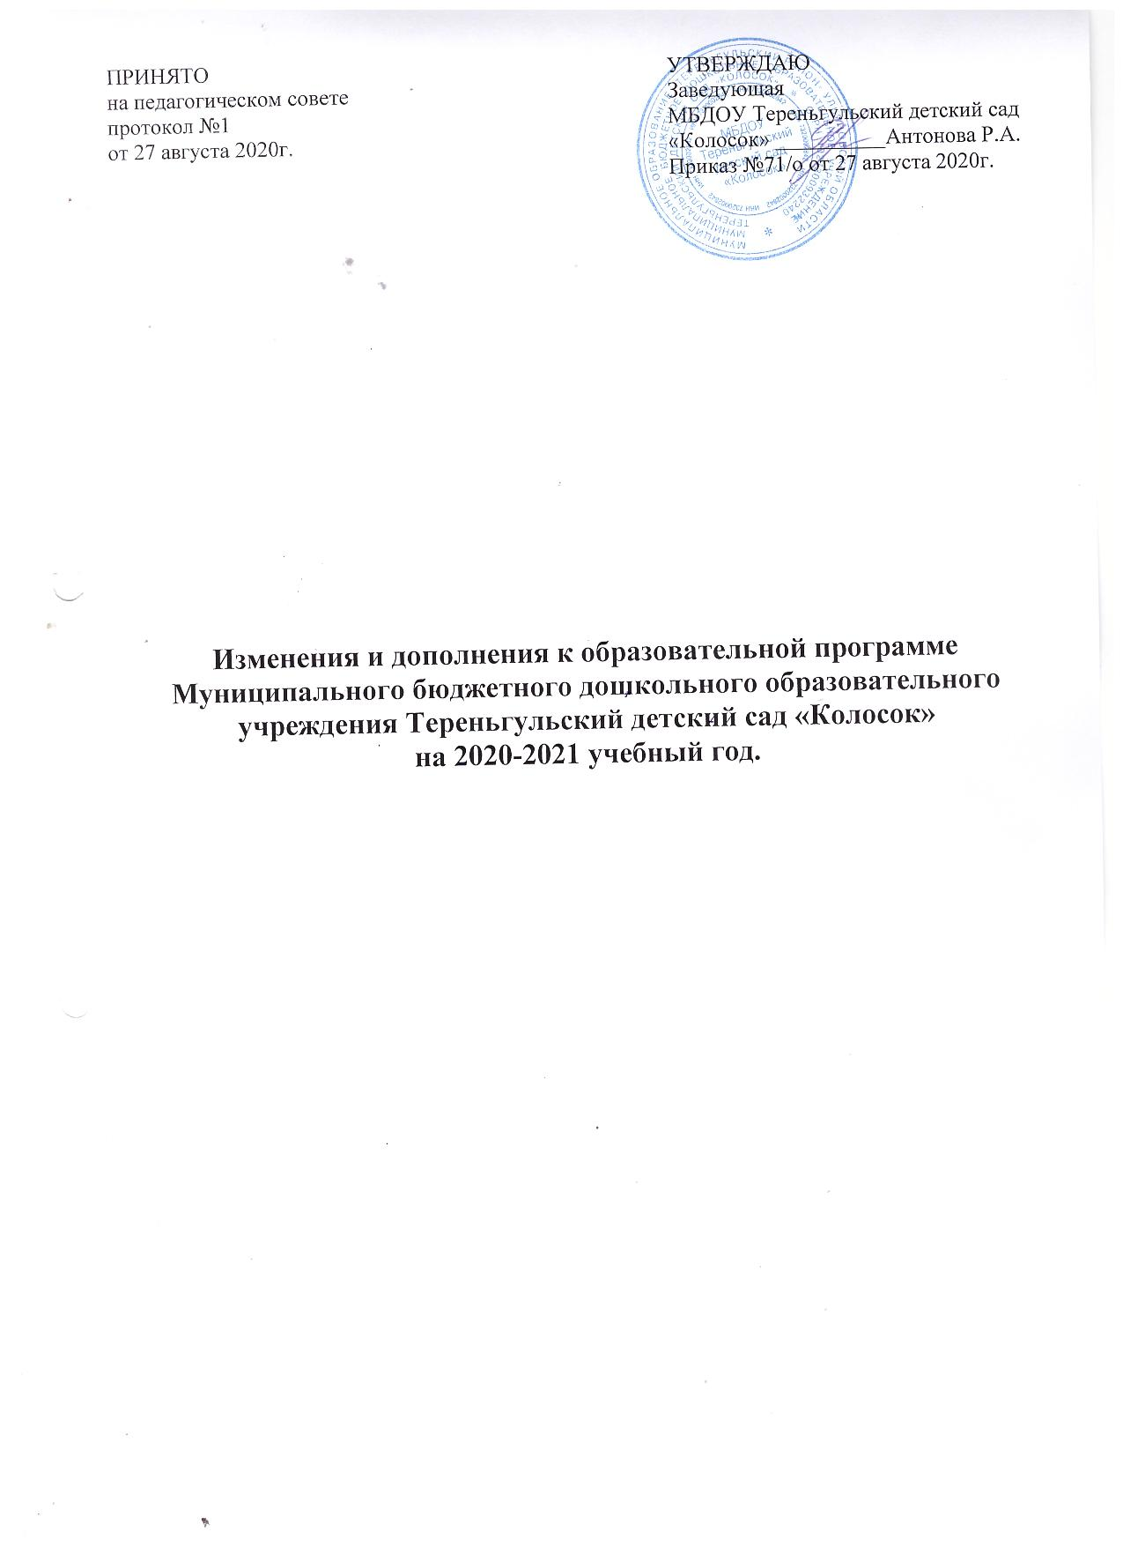

Изменения и дополнения к образовательной программе

1. В п.1.1.3. (Пояснительная записка) значимые для реализации Программы характеристики, в том числе характеристики особенностей развития детей раннего и дошкольного возраста изложить в следующей редакции

Значимые характеристики, в том числе характеристики особенностей развития детей раннего и дошкольного возраста
Основными участниками реализации программы являются: дети дошкольного возраста, родители (законные представители), педагоги дошкольной организации.

Количество групп | Название группы | Возрастная категория | Направленность групп | Количество детей
1 | I младшая группа | От 2 до 3 лет | Общеразвивающая | 9
1 | II младшая группа | От 3 до 4 лет | Общеразвивающая | 19
1 | Средняя группа | От 4 до 5 лет | Общеразвивающая | 21
1 | Подготовительная к школе группа | От 6 до 7 лет | Общеразвивающая | 22
Всего 4 групп – 71 ребенок

2. В содержательный раздел внести п.2.1.7. Особенности образовательной деятельности разных видов культурных практик следующие изменения

Профилактическое направление
Особое внимание уделялось проведению профилактических прививок. Кроме этого проводился плановой осмотр детей педиатром.

Динамика уровня здоровья детей ДОО. Движение детей по группам здоровья (на начало года).
Показатели | 2018 | 2019 | 2020
Списочный состав детей | 91 | 92 | 72
I | 40 | 37 | 33
II | 39 | 40 | 29
III | 12 | 15 | 10

В содержание психолого-педагогической работы по освоению детьми образовательных областей могут быть включены разнообразные формы работы с родителями воспитанников:

План работы с родителями на 2020-2021 учебный год
Цель: формирование компетенции родителей (законных представителей) в вопросах воспитания и обучения дошкольников в условиях реализации ФГОС ДО.
№ | Формы работы с родителями |  | Дата
1. | Социально-педагогическая диагностика семьи | Комплексное изучение семей воспитанников МБДОУ Тереньгульский детский сад «Колосок» | Сентябрь
1. | Социально-педагогическая диагностика семьи | Составление социального паспорта групп МБДОУ Тереньгульский детский сад «Колосок» | Сентябрь
1. | Социально-педагогическая диагностика семьи | Анкетирование родителей по изучению удовлетворенности деятельностью ДОО. | Ноябрь
2. | Общие родительские собрания | 1.Здоровые дети-здоровая семья. | Октябрь
2. | Общие родительские собрания | 2.Детский сад-ребенок-школа. | Апрель
3. | Дни открытых дверей | «День здоровья в ДОО» | Март
4. | Консультации | Развитие связной речи у детей в детском саду и дома | Октябрь
4. | Консультации | Развитие творческих способностей детей в ДОО | Декабрь
4. | Консультации | Игры и их значение в воспитании дошкольников | Февраль
4. | Консультации | ИКТ в жизни дошкольника | Апрель
5. | Праздники | Музыкально-театрализованные представления «Краски осени» | Сентябрь
5. | Праздники | Осенние утренники | Октябрь
5. | Праздники | Праздник «День матери» | Ноябрь
5. | Праздники | Новый год | Декабрь
5. | Праздники | День защитника Отечества | Февраль
5. | Праздники | Праздник 8 Марта | Март
5. | Праздники | Масленица | Апрель
5. | Праздники | Концерт, посвященный Дню Победы | Май
5. | Праздники | Выпускной бал | Май
5. | Праздники | Праздник «День защиты детей» | Июнь
6. | Папки - передвижки | «Осторожно, дорога!» | Сентябрь
6. | Папки - передвижки | «Родной край» | Октябрь
6. | Папки - передвижки | «Советы психолога» | Ноябрь
6. | Папки - передвижки | «Профилактика детского травматизма» | Декабрь
6. | Папки - передвижки | «Советы логопеда» | Январь
6. | Папки - передвижки | «Подвижные игры на прогулке» | Март
6. | Папки - передвижки | «Артикуляционная гимнастика для малышей» | Апрель
7. | Обобщение семейного опыта | «Семейное воспитание» | Ноябрь
7. | Обобщение семейного опыта | «Как весело провести время всей семьей» | Февраль
7. | Обобщение семейного опыта | «Формирование трудовых навыков в семье» | Март
8. | Конкурсы ДОО | «Чудеса Осени» | Октябрь
8. | Конкурсы ДОО | «Смотр – конкурс зимних участков» | Декабрь
8. | Конкурсы ДОО | «Смотр - конкурс участков, цветников на территории детского сада» | Август
9. | Привлечение родителей (законных представителей) к участию в деятельности ДОО | Помощь в изготовлении снежных построек  Разбивка цветников | В течение года
10. | Работа Управляющего совета | 1.Ознакомление с планом работы на новый учебный год  2.Составление плана работы УС на год  3.Принять участие в посещение детей на дому  4.Организовать родителей на просмотр ОД и воспитательной работы с детьми  5.Оказывать систематическую помощь в проведении «Дня открытых дверей»  6.Оказывать помощь в организации праздников и развлечений  7.Помогать в организации и проведении смотров- конкурсов  8.Собрать, обобщить лучший опыт воспитания в семье  9.Принимать участие в привлечении специалистов для проведения консультаций, педагогического лектория  10.Привлекать спонсоров для оказания помощи в оснащении педагогического процесса  11.Осуществлять контроль за выполнением программы воспитания и обучения детей ДОО  12.Принимать участие в анкетировании родителей по вопросам воспитания в семье  13.Контролировать своевременность оплаты за содержание детей | В течение года
11. | Работа с семьями «группы риска» | 1. Знакомство родителей с нормативными документами:  - Конвенцией о правах ребёнка,  - Конституцией РФ,  - Семейным Кодексом РФ.  2. Выявление неблагополучных семей и семей риска  3. Постановка на учет  4.Утверждение списка на заседании родительского комитета  5. Посещение детей на дому  6. Проведение индивидуальной работы:  - консультаций  - беседы  - обсуждение на родительском комитете  7. Заслушивание отчета воспитателей по работе с трудными семьями | В течение года  Май

3. В п.3.2.4. (Организационный раздел) Схема взаимодействия специалистов ДОО изложить в следующей редакции

Сетка образовательной деятельности с детьми МБДОУ Тереньгульский детский сад «Колосок» на 2020-2021 учебный год.

 | 1-младшая группа |  | 2-младшая группа |  | Средняя группа |  | Подготовительная группа
понедельник | 1. Музыка | 9.00-9.10  9.10-9.20 | 1. Физическая культура | 9.00-9.15 | 1. Ознакомление с окружающим миром | 9.00-9.20 | 1. Занятие с логопедом | 9.00- 9.30
понедельник | 2. Физическая культура на прогулке | 9.20-9.30  9.30-9.40 | 2. Ознакомление с окружающим миром | 9.25-9.40 | 2. Физическая культура | 9.30-9.50 | 2. Музыка | 9.40-10.10
 |  |  |  |  |  |  | 3. Восприятие художественной литературы | 10.20-10.50
 |  |  |  |  |  |  | 4. Познавательно-исследовательская деятельность | 15.40-16.10
вторник | 1. Физическая культура | 9.00-9.10  9.10-9.20 | 1. Развитие речи | 9.00-9.15 | 1. Музыка | 9.00-9.20 | 1. Занятие с логопедом | 9.00- 9.30
вторник | 2. Рисование | 9.20-9.30  9.30-9.40 | 2. Музыка | 9.25-9.40 | 2. Физическая культура на прогулке | 9.30-9.50 | 2.Аппликация/лепка | 9.40-10.10
 |  |  |  |  |  |  | 3. Физическая культура | 10.20-10.50
среда | 1. Развитие речи | 9.00-9.10  9.10-9.20 | 1. ФЭМП | 9.00-9.15 | 1. ФЭМП | 9.00-9.20 | 1. Занятие с логопедом | 9.00- 9.30
среда | 2.Ознакомление с окружающим миром | 9.20-9.30  9.30-9.40 | 2. Рисование | 9.25-9.40 | 2. Рисование | 9.30-9.50 | 2. ФЭМП | 9.40-10.10
 |  |  |  |  |  |  | 3. Восприятие художественной литературы | 10.20-10.50
среда | 3.ФЭМП | 15.50-16.00  16.00-16.10
четверг | 1. Музыка | 9.00-9.10  9.10-9.20 | 1. Физическая культура | 9.00-9.15 | 1. Аппликация/ лепка | 9.00-9.20 | 1. Занятие с логопедом | 9.00- 9.30
четверг | 2. Лепка | 9.20-9.30  9.30-9.40 | 2. Аппликация/ лепка | 9.25-9.40 | 2.Физическая культура | 9.30-9.50 | 2. Музыка | 9.40-10.10
 |  |  |  |  |  |  | 3. Физическая культура на прогулке | 10.20-10.50
 |  |  |  |  |  |  | 4. Конструктивно-модельная деятельность | 15.40-16.10
пятница | 1.Физическая культура | 9.00-9.10  9.10-9.20 | 1. Музыка | 9.00-9.15 | 1. Развитие речи | 9.00-9.20 | 1. Рисование | 9.00- 9.30
 |  |  |  |  |  |  | 2. ФЭМП | 9.40-10.10
пятница | 2. Развитие речи | 9.20-9.30  9.30-9.40 | 2. Физическая культура на прогулке | 9.25-9.40 | 2. Музыка | 9.30-9.50 | 3. Физическая культура | 10.20-10.50

В п.3.2.6. (Организационный раздел) Сетевое взаимодействие ДОО изложить в следующей редакции

План совместных мероприятий МБДОУ Тереньгульский детский сад «Колосок» и Детский отдел муниципального учреждения культуры «Межпоселенческая библиотека»

№ п/п | Мероприятия | Ответственный | Сроки
 | День любимых сказок | Библиотекарь | Ноябрь
 | Литературная викторина | Библиотекарь | Февраль
 | Стихи для детей | Библиотекарь | Март
 | День Международной детской книги | Филиппова Е.А. Библиотекарь | 2 апреля
 | Акция «Читаем ради жизни» | Пайгульдина Т.Ю. | Май

